Aula 04 – Controle de Sessão

Exercício 1:
Alterações no arquivo app.js: importação do middleware cookie-parser, e foi adicionado a rota para login.
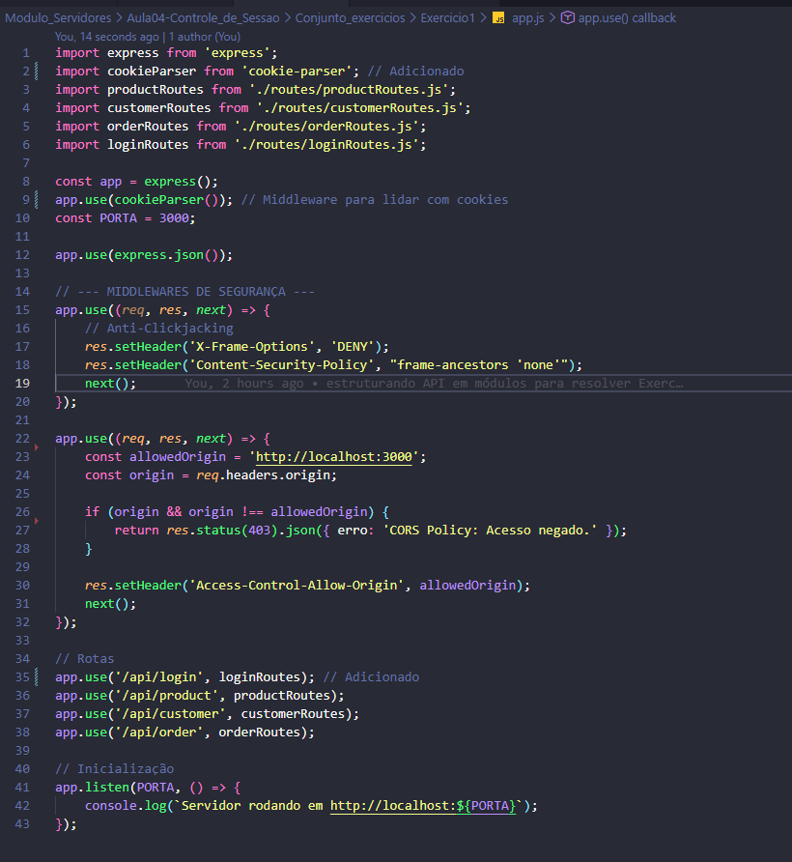

Arquivo loginController.js criado, importando a biblioteca crypto para gerar o Token da sessão. É feito a criação dos objetos de usuário, em que cada usuário tem chaves como: id, username, password, name, sessionToken. Depois é criado a função de login que valida se o usuário e senha batem, e depois gera o token e é armazenado no cookie.
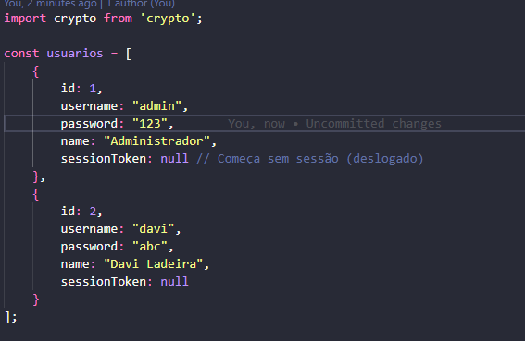
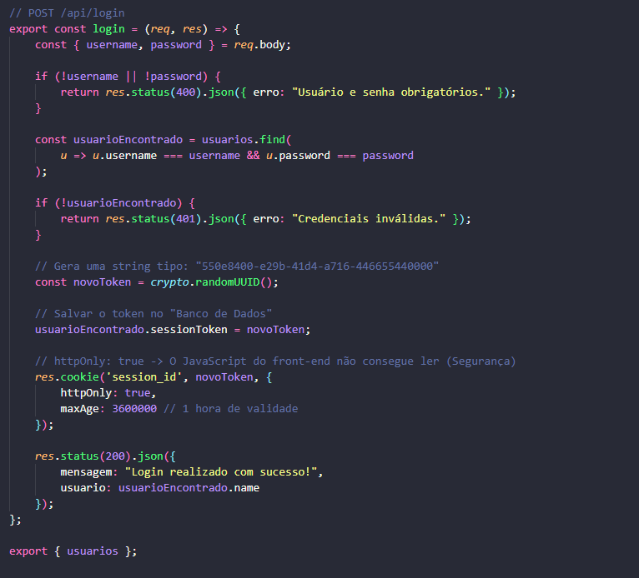
Arquivo loginRoutes.ja criado para exportar a rota para importar no arquivo app.js
